CENTRO MÉDICO “SAN PATRICIO”

Deseamos desarrollar una aplicación web “Centro Médico San Patricio” que permita mostrar las diferentes opciones que tenemos de fácil manejo para una atención especializada, ágil y rápida, supliendo las necesidades de nuestros usuarios, ya sean antiguos o nuevos y así mejorar su calidad de vida.

En nuestra página podrás navegar de forma fácil y sencilla en donde encontrarás las diferentes especialidades.

Es un centro médico se desea almacenar la información que se genera en cada una de las consultas que realiza, para ello se define que los datos son:

Número de la consulta, fecha de la consulta, código del médico que realiza la consulta, nombre del médico que realiza la consulta, dirección del médico que realiza la consulta, teléfono del médico que realiza la consulta, especialidad del médico que realiza la consulta, cédula del paciente, nombre del paciente, dirección del paciente, teléfono del paciente, código de la EPS a la que pertenece el paciente, nombre de la EPS a la que pertenece el paciente, dirección de la oficina de la EPS a la que pertenece el paciente, teléfono de la EPS a la que pertenece el paciente, diagnostico que hace el médico en la consulta, consultorio en que se hace la consulta, valor de la consulta.

El valor de la consulta no es un campo que va en alguna tabla. Los campos calculados se realizan a través de las mismas instrucciones SQL.

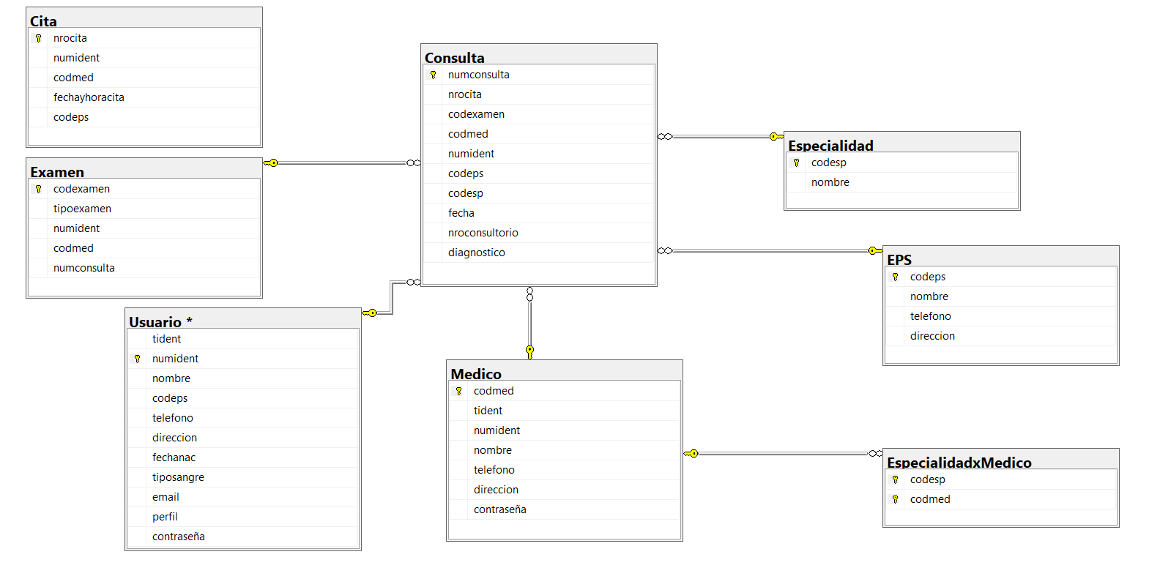

En HTML y CSS estamos desarrollando la estructura, forma y estética de la página por medio de líneas de códigos adecuados a las necesidades de los usuarios y así, poder, por medio de SQL, generar una base de datos confiable, segura y trasparente con el fin de poder de manejar estadísticamente la información con filtros adecuados y sujetos a los estándares actuales.

Enlace GitHub al proyecto integrador Final

https://github.com/jjara82/Proyecto-Final.git